Аналитическая записка. Влияние рыночного фактора, фактора размера и фактора стоимости на доходность российских акций
Теория финансов, ДЗ №2

Резюме
Добавление факторов размера (SMB) и стоимости (HML) к рыночному фактору повышает долю объяснённой дисперсии доходностей 35 российских акций с 38% до 42% и снижает среднюю ошибку ценообразования с 9,8 до 8,1 п.п. годовых (02.2015–12.2024, 119 месяцев).
- Рынок. Беты от 0,55 (CBOM) до 1,66 (HEAD), все значимы. Премия рынка над RUONIA — 5,1% годовых, статистически незначима (t = 0,8).
- Размер и стоимость. Значимая нагрузка на SMB — у 13 акций, на HML — у 12. Знаки экономически осмысленны: малые банки и энергетика ведут себя как малые компании, банки и энергетика — как «акции стоимости», IT — как «акции роста».
- «Альфа» по CAPM часто ложная. У BSPB альфа по CAPM +26,6% годовых (t = 2,6), в модели Фамы–Френча +18,0% и незначима: часть доходности — плата за размер и стоимость.
- Премии за риск. Для малых компаний CAPM занижает премию на 7–16 п.п. (HEAD, SELG, BSPB, OZON), для крупных — слегка завышает (до 4,4 п.п. у GAZP).
- Тест GRS отвергает обе модели на 5% (p = 0,015 и 0,037), трёхфакторная ближе к цели. Выводы устойчивы к выбору безрисковой ставки, учёту дивидендов и периоду.
- Рекомендация. Для крупных бумаг достаточно CAPM; для малых и бумаг с выраженным профилем роста/стоимости стоимость капитала нужно считать по модели Фамы–Френча от текущей ставки ОФЗ (13,72% на 30.09.2026).

1. Выборка и данные
Выборка — 35 акций Мосбиржи: 15 бумаг из ДЗ1 и 20 крупнейших по капитализации и ликвидности.
Что общего: одни и те же «плохие времена». Средняя корреляция месячных доходностей пар акций — 0,39 (внутри отрасли 0,45, между отраслями 0,38): общий шок сильнее отраслевого, это и есть рыночный фактор. В 11 месяцах из 119 падало больше 80% акций: пандемия 2020 г., санкции и мобилизация 2022 г., ключевая ставка 21% в 2024 г. Общие черты рынка: зависимость от нефти и курса рубля, высокая доля государства, дивидендная модель, после 2022 г. рынок закрыт для нерезидентов.
Чем различаются — по осям, которые проверяет модель:
Ось | Один полюс | Другой полюс
Размер (SMB) | SBER, LKOH, GAZP | RENI, MSNG, UPRO, CBOM
Оценка (HML) | «Стоимость»: банки, энергетика | «Рост»: HEAD, OZON, YDEX
Бета (CAPM) | HEAD, OZON, SBER: β > 1,3 | CBOM, SNGSP, IRAO: β < 0,7
Выручка | Экспорт: нефть, металлы | Внутренний спрос: ритейл, IT
Собственник | 11 госкомпаний: 13,2% год. | Частные: 23,7% год.
Почему именно эти. Полюса по размеру и оценке — чтобы SMB и HML было на чём проверить; шесть отраслей и ликвидные бумаги — надёжные беты; 15 бумаг из ДЗ1. Российский рынок после 2022 г. изолирован и пережил сильные шоки — жёсткий тест моделей, построенных на американских данных.
Состав выборки по отраслям:
Отрасль | Акции | Профиль
Нефть и газ | LKOH, ROSN, GAZP, NVTK, TATN, SNGSP, BANEP, TRNFP | Крупные, дивидендные
Финансы | SBER, VTBR, T, MOEX, BSPB, CBOM, RENI | От гигантов до малых банков
Металлы и добыча | GMKN, PLZL, CHMF, NLMK, MAGN, RUAL, ALRS, SELG, MTLR | Экспортёры, сырьевой цикл
Электроэнергетика | IRAO, HYDR, FEES, UPRO, MSNG | Регулируемые, малая капитализация
Телеком и IT | MTSS, RTKM, YDEX, HEAD | IT — «рост», телеком — «защита»
Потребсектор | OZON, X5 | Рост, e-commerce
Источники. Цены и индексы IMOEX, MCFTR — Мосбиржа (ISS API), 01.2015–09.2026; дивиденды — dohod.ru со сверкой на smart-lab.ru; RUONIA и кривая ОФЗ — Банк России; факторы SMB, HML, MOM, LIQ — проект CAPM-RU ИПЭИ РАНХиГС (А.Е. Абрамов, aea.ru), данные по 12.2024. Поэтому основной период — 02.2015–12.2024.
Полная доходность. $R_{i,t}=\frac{P_{i,t}+D_{i,t}}{P_{i,t−1}}−1$; дивиденд относится к месяцу экс-даты (T+2, с 31.07.2023 — T+1). Дивиденды дают до 11–12% годовых (MTSS, SNGSP), без них доходность занижена. Сплиты уже учтены биржей; тикеры склеены (YNDX→YDEX, FIVE→X5, HHRU→HEAD), 8 месяцев без торгов X5 исключены.
Безрисковая ставка — RUONIA за каждый месяц (в среднем 0,79% в месяц, всегда больше нуля). Ставка РАНХиГС — изменение ценового индекса ОФЗ RGBI — отрицательна в 56 месяцах из 119 (февраль 2022 г.: −15,9%), поэтому не используется. Проверка устойчивости — доходность 3-месячных ОФЗ на конец предыдущего месяца.
Факторы. MKT = MCFTR − RUONIA (строим сами, чтобы ставка была одна везде); SMB и HML — РАНХиГС с дивидендами (в портфелях «лонг минус шорт» ставка сокращается).
Фактор | Среднее, % год. | t-стат. | Вывод
MKT | 5,1 | 0,8 | Незначима: высокие ставки и 2022 г.
SMB | 17,9 | 2,2 | Значима, но во многом за счёт 2023 г. (+137%)
HML | −3,4 | −0,7 | «Стоимость» не обогнала «рост»
Корреляции факторов по модулю не выше 0,24 — мультиколлинеарности нет.

2. Методология
Оценка идёт в четыре шага; все расчёты — в Python (pandas, statsmodels, scipy), ноутбук hw2_fama_french.ipynb.
- Временные регрессии по каждой акции (МНК, месячные данные, минимум 36 наблюдений, ошибки Ньюи–Уэста с 3 лагами).
- Сравнение моделей: R² и скорректированный R², средний модуль α, число значимых α, совместный тест GRS (Gibbons, Ross, Shanken, 1989) на 27 акциях с полной историей.
- Процедура Фамы–Макбета (1973): 119 поперечных регрессий доходностей на беты, цена риска λ — среднее по месяцам.
- Премии за риск: RPi=k​βi,kλk, где $λ_{k}$ — средняя доходность фактора; требуемая доходность = текущая ставка 1-летних ОФЗ (13,72% на 30.09.2026) + премия.
CAPM: $R_{i,t}−r_{f,t}=α_{i}+β_{i} MKT_{t}+ε_{i,t}$
Фама–Френч: $R_{i,t}−r_{f,t}=α_{i}+b_{i} MKT_{t}+s_{i} SMB_{t}+h_{i} HML_{t}+ε_{i,t}$
Если модель верна, α = 0: факторы полностью объясняют среднюю избыточную доходность акции.

3. Результаты: CAPM против Фамы–Френча
Трёхфакторная модель объясняет доходности лучше CAPM по всем мерам, но тест GRS формально отвергает обе.
Показатель | CAPM | Фама–Френч
Средний R² | 0,380 | 0,423
Средний скорр. R² | 0,374 | 0,406
Средний модуль α, % год. | 9,8 | 8,1
Значимых α (5%) | 3 | 3
GRS (p-value) | 1,86 (0,015) | 1,68 (0,037)
CAPM. Все беты значимы. Выше рынка — компании роста и крупнейшие банки/нефтяники (HEAD 1,66; OZON 1,53; T 1,49; MTLR 1,45; ROSN 1,37; SBER 1,35), ниже — «защитные» (CBOM 0,55; SNGSP 0,64; PLZL, IRAO 0,65; HYDR, RTKM 0,66). Значимые альфы — только у BSPB (+26,6%), HEAD (+36,2%) и VTBR (−21,2% годовых).
Фама–Френч. Рыночные беты почти не меняются (средняя ~1,0). Значимые нагрузки:
Нагрузка | Число акций | Кто
SMB > 0 (как малые) | 10 | BSPB, SELG, HEAD, HYDR, VTBR, MOEX, UPRO, X5, FEES, RENI
SMB < 0 (как крупные) | 3 | GAZP, ALRS, T
HML > 0 («стоимость») | 7 | BSPB, VTBR, SBER, MSNG, IRAO, BANEP, GAZP
HML < 0 («рост») | 5 | HEAD, OZON, RENI, GMKN, ALRS
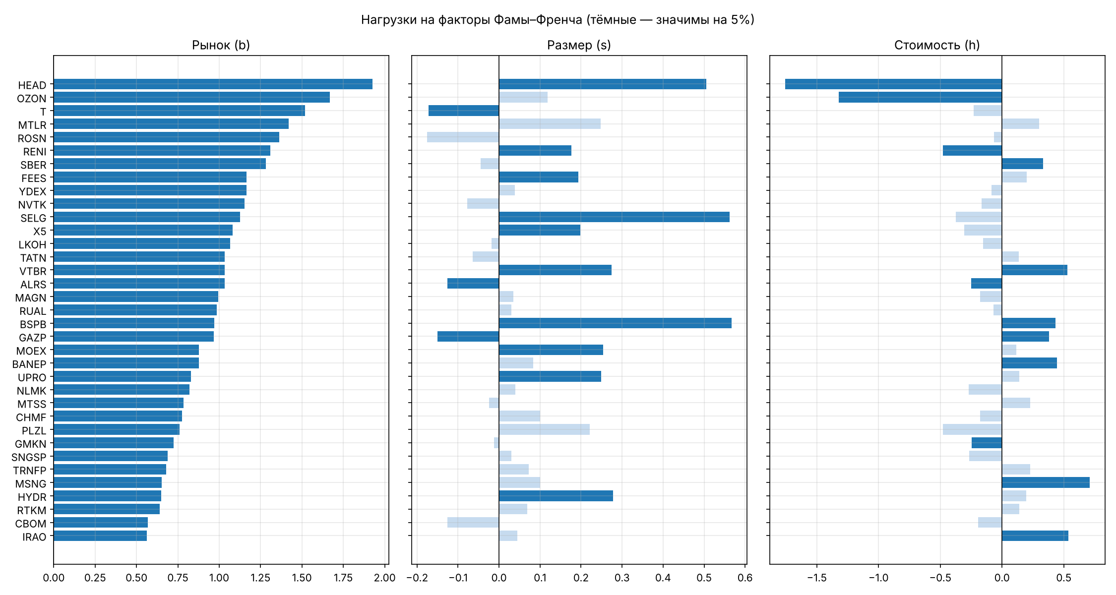
Нагрузки 35 акций на MKT, SMB и HML; тёмные — значимы на 5%
«Альфа» по CAPM — часто премия за размер и стоимость (как в примере со слайда 70 лекции 3). BSPB: +26,6% (t = 2,6) → +18,0% (t = 1,9); HEAD: +36,2% (t = 2,1) → +9,7% (t = 0,6). У VTBR альфа остаётся (−24,0%, t = −4,0): размывание при допэмиссиях 2022–2025 гг. — специфический риск. В модели ФФ значимая положительная альфа только у SBER (+13,3%, t = 1,99), отрицательные — у VTBR и UPRO.
Фама–Макбет. Константы ≈ 0, знаки λ совпадают со средними доходностями факторов (MKT 11,6%, SMB 20,7%, HML −7,7% годовых), но все незначимы (модуль t ≤ 1,54): 35 акций и 10 лет волатильного рынка недостаточно для точной оценки цены риска.

4. Премии за риск и требуемая доходность
Для малых компаний CAPM занижает премию за риск на 7–16 п.п., для крупных — завышает на 0–4 п.п. Премия RPi=k​βi,kλk; $λ_{k}$ — средние доходности факторов за 2015–2024 (MKT 5,1%, SMB 17,9%, HML −3,4% годовых).
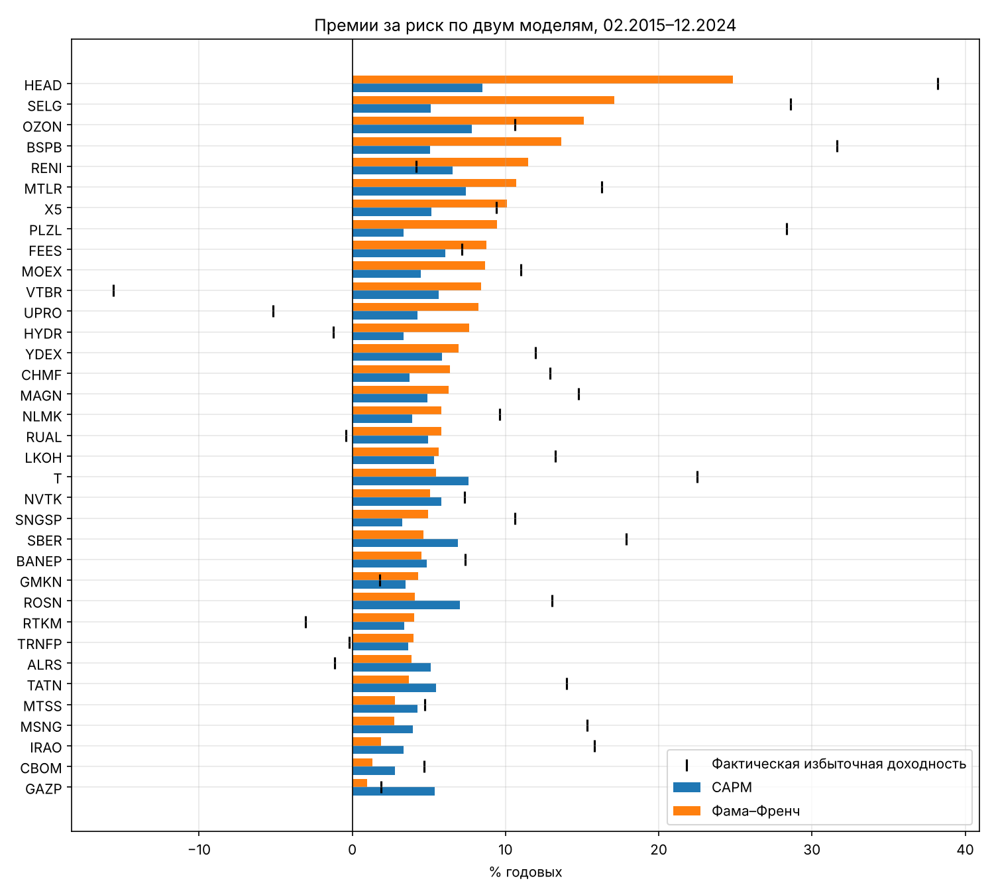
Премии за риск 35 акций по CAPM и Фаме–Френчу; чёрные отметки — фактическая избыточная доходность
Требуемая доходность считается на дату анализа: безрисковая ставка — доходность 1-летних ОФЗ на 30.09.2026, 13,72%.
Акция | CAPM, % | Фама–Френч, % | Разница, п.п. | Факт. изб. доходность 2015–24, %
HEAD | 22,2 | 38,5 | +16,3 | 38,2
SELG | 18,9 | 30,8 | +11,9 | 28,6
BSPB | 18,8 | 27,4 | +8,6 | 31,6
OZON | 21,5 | 28,8 | +7,3 | 10,6
X5 | 18,9 | 23,8 | +4,9 | 9,4
LKOH | 19,0 | 19,4 | +0,3 | 13,2
SBER | 20,6 | 18,4 | −2,3 | 17,9
ROSN | 20,7 | 17,8 | −2,9 | 13,0
GAZP | 19,1 | 14,7 | −4,4 | 1,9
Оговорка: премия SMB во многом держится на 2023 г., а премия рынка незначима — для прогноза премии стоит брать консервативнее исторических.

5. Устойчивость, дополнительные факторы и альтернативные модели
Во всех проверках Фама–Френч объясняет доходности лучше CAPM, а выбор безрисковой ставки почти не влияет на выводы.
Вариант | R² CAPM | R² ФФ | Ср. модуль α CAPM, % | Ср. модуль α ФФ, %
Основной (RUONIA, с дивидендами) | 0,38 | 0,42 | 9,8 | 8,1
rf = ОФЗ 3 мес. | 0,38 | 0,42 | 9,7 | 8,1
Без дивидендов (IMOEX) | 0,36 | 0,41 | 11,3 | 9,6
Рыночный фактор РАНХиГС | 0,29 | 0,34 | 13,5 | 12,3
CAPM на 02.2015–09.2026 | 0,38 | — | 8,4 | —
Дополнительные факторы (вопрос 4 задания). Моментум MOM (Carhart, 1997) и ликвидность LIQ (Amihud, 2002; Pástor, Stambaugh, 2003) проверены на данных РАНХиГС: скорректированный R² растёт лишь с 0,406 до 0,413, MOM значим у 4 акций, LIQ — у 2. Другие кандидаты из литературы: прибыльность RMW и инвестиции CMA (Fama, French, 2015); макрофакторы по Chen, Roll, Ross (1986) — для России прежде всего цена нефти и курс рубля; фактор госсобственности SOE (CAPM-RU).
Альтернативные модели (вопрос 5).
Модель | Идея | Чем улучшит наш результат
Пятифакторная ФФ (2015) | + RMW, CMA | Может объяснить отрицательные альфы VTBR и UPRO
q-модель (Hou, Xue, Zhang, 2015) | Инвестиции и ROE из теории производства | Экономически обоснованная альтернатива ФФ5
Условная CAPM (Jagannathan, Wang, 1996) | Беты меняются во времени | Учёт слома 2022 г.
Макро-APT (Ross, 1976) | Нефть, рубль, ключевая ставка | «Плохие времена» сырьевой экономики

6. Рекомендации
- Крупные ликвидные бумаги (SBER, LKOH, ROSN, TATN, NVTK, GAZP, MTSS): достаточно CAPM — она даёт близкую или чуть завышенную (на 0–4 п.п.) стоимость капитала.
- Малые компании и бумаги роста/стоимости (BSPB, SELG, HEAD, OZON, X5, HYDR, UPRO): стоимость капитала по модели Фамы–Френча, иначе она занижена на 4–16 п.п. — прямая ошибка в DCF-оценке.
- Альфу управляющего или инвестидеи проверять многофакторной моделью: «альфа» BSPB и HEAD по CAPM во многом оказалась премией за размер и стоимость.
- Портфель: SBER — единственная значимая положительная альфа в модели ФФ (+13,3%, на границе значимости) — кандидат на перевес; VTBR и UPRO с отрицательной альфой — недовешивать.
- Защитный портфель — низкая β (CBOM, SNGSP, TRNFP, IRAO, RTKM, PLZL); ставка на рост рынка — высокая β (HEAD, OZON, T, ROSN, SBER). Требуемую доходность считать от текущей ставки ОФЗ, премию за размер — консервативнее исторической.

7. Ограничения
Слабое место | Чем грозит | Как исправить
Факторы РАНХиГС только до 12.2024 | 2025–2026 гг. не вошли в модель ФФ | Построить SMB и HML самим по данным биржи и отчётности
Отдельные акции, а не портфели | Шумные беты, Фама–Макбет незначим | Тестовые портфели размер × B/M, поправка Шанкена
Неустойчивые премии факторов | SMB держится на 2023 г., премия рынка незначима | Длинный ряд с 2003 г., консервативные премии
Структурный слом 2022 г. | Беты считаются постоянными | Подвыборки до/после 2022, скользящие беты
Короткая история RENI, OZON, HEAD, T, X5 (38–74 мес.) | Менее надёжные оценки | Читать с осторожностью, расширять по мере накопления данных
Разные источники данных | Дивиденды с dohod.ru; выборка РАНХиГС ≠ наш рынок | Сверка с НРД, единая методика факторов

8. Заключение
Размер и стоимость — реальные источники систематического риска на российском рынке: они повышают объяснённую дисперсию с 38% до 42%, значимы у трети выборки и меняют премию за риск малых компаний до 16 п.п. Тест GRS отвергает обе модели, но трёхфакторная заметно ближе к цели; выводы устойчивы к ставке, дивидендам и периоду. Моментум и ликвидность добавляют немного.
Расчёты: ноутбук hw2_fama_french.ipynb, таблицы results/hw2_results.xlsx.

